套接字错误处理

Steiner

# 套接字程序中遇到的错误

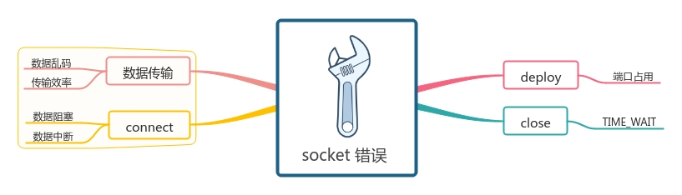

套接字编程中遇到的错误，可以通过发生的场景分为4部分，与前文的四步骤一一对应

## 部署时遇到的错误

### 地址已占用

关闭服务端套接字时，服务端所使用的端口状态还是 **TIME_WAIT** ，端口还在被占用 再次启动服务端程序时，会发现 *address already in use*

要解决这个问题，只需在服务端套接字 *bind* 前， 设置 *SO_REUSEADDR* 属性

int on = 1;  
setsockopt(sockfd, SOL_SOCKET, SO_REUSEADDR, &on, sizeof(on));

## 连接时遇到的错误

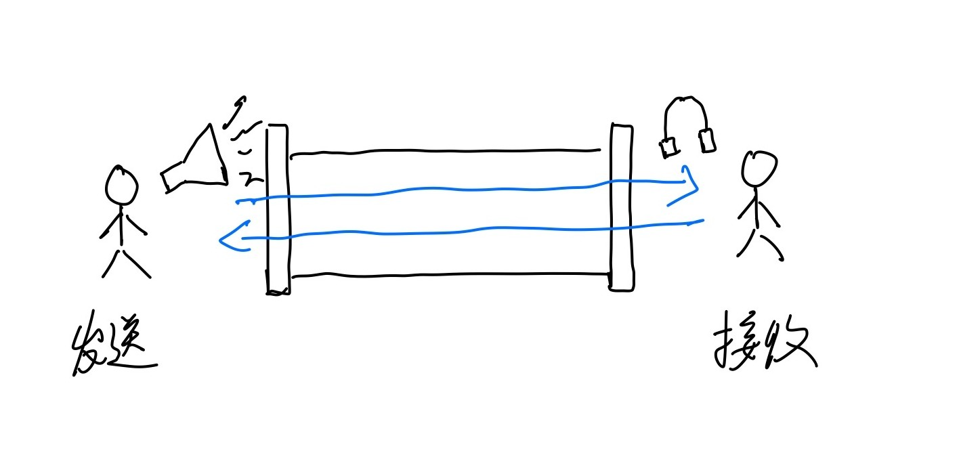 *connect* 与 *accept* 连接了两个套接字，这里看作两个套接字之间有一个管道将他们相连

那么遇到的问题可以分为

### 数据阻塞

数据传输的阻塞有可能是网络的问题，也有可能是电脑死机无法响应数据，

这个时候我们可以在对端为 *read* 设置超时时间

struct timeval tv;  
tv.tv_sec = 5;  
tv.tv_usec = 0;  
setsockopt(connfd, SOL_SOCKET, SO_RCVTIMEO, (const char *) &tv, sizeof tv);

也可以在轮询的时候设置超时，这里先不做探讨

然后我该怎么知道是发生了超时事件 ？？ 此时/read/ 返回 -1， 并且 *errno* 为 *EAGAIN* 或 *EWOULDBLOCK* **tips** 鬼知道这两个错误码什么意思，先用着好了

### 数据中断

此时维持双方数据传输的通道断裂，可能是由于程序崩溃引起的 此时在崩溃的一方，操作系统回收资源，自动调用 *shutdown*

若 **数据发送端** 没有崩溃，调用 *write* 时触发 *SIGPIPE* 信号， 此时返回值为 **-1**,并且 *errno = EPIPE*

若 **数据接收端** 没有崩溃， 调用 *read* 时会接收到 *EOF* 信号，返回值为 **0**

遇到这种情况只能先手动关闭连接了 **tips** 遇到 *SIGPIPE* 时，程序一般会退出，如果不想退出可以调用

signal(SIGPIPE, SIG_IGN); // SIG_IGN: signal ignore

## 传输数据时遇到的错误

### 数据乱码

不同的CPU有不同的字节序类型 这些字节序是指整数在内存中保存的顺序 这个叫做主机序

怕什么，整数的问题关我字节流什么事，直接把数据指针强制转化为 *const char \** 发送即可

send(connfd, (const char *)&data, sizeof(data), 0);

### TODO 传输效率过低

要传输的数据量太小，就像澡堂里就一个人洗澡，老板得陪死 为了解决这个问题，我们可以用 *writev* 与 *readv* 函数来处理数据读写 这两个函数可以 **聚集写** ， **散布读**

#include <sys/uio.h>  
ssize_t readv(int fd, const struct iovec *iov, int iovcnt);  
ssize_t writev(int fd, const struct iovec *iov, int iovcnt);

但我好像不会用啊

## 关闭

好像没有诶